

МІНІСТЕРСТВО ОСВІТИ І НАУКИ УКРАЇНИ НАЦІОНАЛЬНИЙ ТЕХНІЧНИЙ УНІВЕРСИТЕТ УКРАЇНИ «КИЇВСЬКИЙ ПОЛІТЕХНІЧНИЙ ІНСТИТУТ імені Ігоря Сікорського» ФАКУЛЬТЕТ ПРИКЛАДНОЇ МАТЕМАТИКИ

Кафедра: СПСКС

ЗВІТ
про виконання лабораторної роботи №3
з дисципліни “Технології та інструменти розробки програмного забезпечення”
тема: “ Проектування програмного забезпечення”

Виконав: ст. гр. КВ-31
Пшонний
Роман Вікторович

Перевірив: доц. каф. СПСКС
Омельченко А.А.

Київ 2025

Мета роботи: отримати навички застосування методологій проектування програмного забезпечення та складання технічного проекту.

Завдання:
1.Обрати методологію проектування:
а)структурно-функціональну,
або
б) об’єктно-орієнтовану

2.Відповідно обраної методології проектування скласти проектну документацію:
а) структурну та функціональну схеми програмного забезпечення (IDF0),
або
б) діаграми прецедентів (use case), класів (classes) та послідовностей (sequences)

3) оформити звіт із лабораторної роботи. Зміст звіту:
- титульний аркуш із відомостями про виконавця;
- завдання;
- виконане завдання згідно варіанту (схеми або діаграми);
- висновки

Хід роботи
Мною була обрана об’єктно-орієнтована методологія. Обрав її з кількох причин:
- Орієнтується на класи та об’єкти. У моєму випадку це перевага бо буде легше маштабувати функціонал календаря;
- Також коли програма повинна бути простою у підтримці об’єктно-орієнтована методологія теж підходить;
- Вивчали саме цей метод по навчальній програмі.
Діаграма прецедентів:
- Use Case
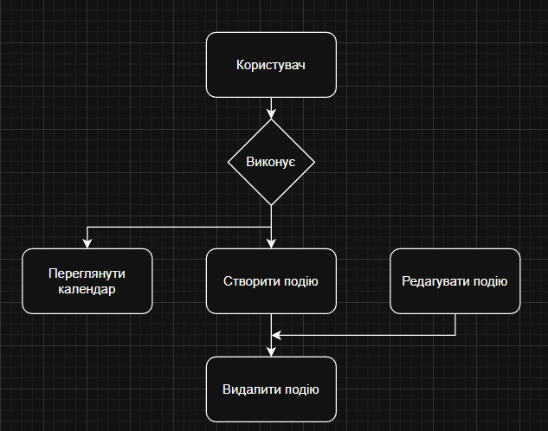

- Classes
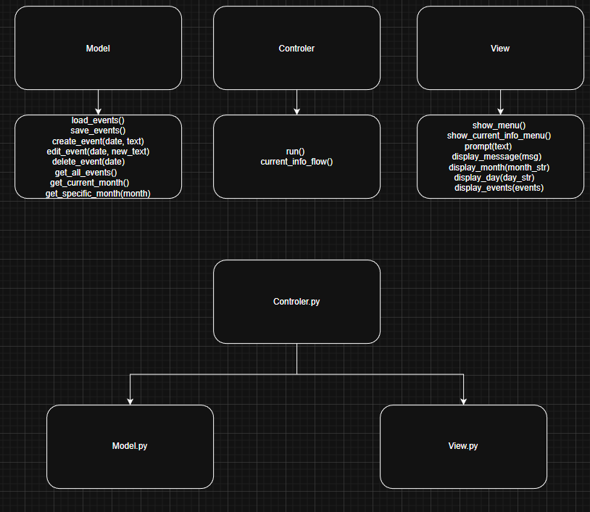
- Sequences
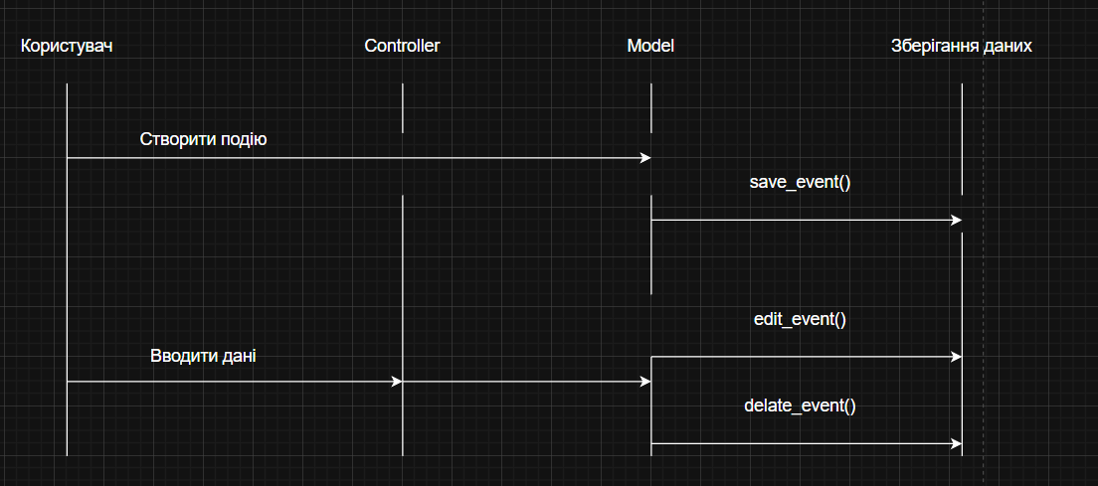

Код програми
model.py:
import calendar
import datetime
import json
import os

class CalendarModel:

def __init__(self):
self.filename = "events.json"
self.events = self.load_events() # events = list of dict

# --- Load events (list of dicts) ---
def load_events(self):
if not os.path.exists(self.filename):
return []

try:
with open(self.filename, "r", encoding="utf-8") as f:
data = json.load(f)

# file must contain list
if isinstance(data, list):
return data
else:
print("Incorrect JSON format. Resetting to empty list.")
return []
except:
return []

# --- Save events ---
def save_events(self):
if not isinstance(self.events, list):
self.events = []

with open(self.filename, "w", encoding="utf-8") as f:
json.dump(self.events, f, indent=4, ensure_ascii=False)

# --- Create event ---
def create_event(self, date, text):
new_event = {
"date": date,
"title": text,
"description": ""
}
self.events.append(new_event)
self.save_events()

# --- Edit event by date ---
def edit_event(self, date, new_text):
for event in self.events:
if event["date"] == date:
event["title"] = new_text
self.save_events()
return True
return False

# --- Delete event by date ---
def delete_event(self, date):
before = len(self.events)
self.events = [e for e in self.events if e["date"] != date]
after = len(self.events)

self.save_events()
return before != after

# --- Get all events ---
def get_all_events(self):
return self.events

# --- Calendar outputs ---
def get_current_month(self):
now = datetime.date.today()
return calendar.month(now.year, now.month)

def get_specific_month(self, month):
year = datetime.date.today().year
return calendar.month(year, month)
view.py:
class CalendarView:

def show_menu(self):
print("\n=== Calendar Menu ===")
print("1. Show current information")
print("2. Create event")
print("3. Edit event")
print("4. Delete event")
print("5. Show events")
print("6. Exit")
return input("Choose option: ")

# --- Submenu for option "Show current information"
def show_current_info_menu(self):
print("\n=== Current Information Menu ===")
print("1. Show current month")
print("2. Show current day")
print("3. Enter another month (1-12)")
print("4. Back to main menu")
return input("Choose option: ")

def prompt(self, text):
return input(text)

def display_message(self, msg):
print(msg)

def display_month(self, month_str):
print("\n" + month_str)

def display_day(self, day_str):
print("\n" + day_str)

def display_events(self, events):
print("\n=== Events ===")
if not events:
print("No events saved.")
else:
for i, event in enumerate(events):
date = event.get("date", "")
title = event.get("title", "")
description = event.get("description", "")
print(f"[{i}] {date} - {title}: {description}")

controller.py:
import datetime
from model import CalendarModel

class CalendarController:

def __init__(self, view):
self.view = view
self.model = CalendarModel()
self.running = True

def run(self):
while self.running:
choice = self.view.show_menu()

if choice == "1":
self.current_info_flow()

elif choice == "2":
date = self.view.prompt("Enter date (YYYY-MM-DD): ")
text = self.view.prompt("Enter event text: ")
self.model.create_event(date, text)
self.view.display_message("Event created.")

elif choice == "3": # edit event
events = self.model.get_all_events()
self.view.display_events(events)
index = int(self.view.prompt("Select event index to edit: "))
new_text = self.view.prompt("Enter new event text: ")
if 0 <= index < len(events):
self.model.events[index]["title"] = new_text
self.model.save_events()
self.view.display_message("Event updated.")
else:
self.view.display_message("Invalid index.")

elif choice == "4": # delete event
events = self.model.get_all_events()
self.view.display_events(events)
index = int(self.view.prompt("Select event index to delete: "))
if 0 <= index < len(events):
self.model.events.pop(index)
self.model.save_events()
self.view.display_message("Event deleted.")
else:
self.view.display_message("Invalid index.")

elif choice == "5":
self.view.display_events(self.model.events)

elif choice == "6":
self.running = False

else:
self.view.display_message("Invalid option.")

# --- submenu logic ---
def current_info_flow(self):
while True:
sub = self.view.show_current_info_menu()

if sub == "1": # show current month
month_str = self.model.get_current_month()
self.view.display_month(month_str)

elif sub == "2": # show current day
today = datetime.date.today()
day_str = f"Today is {today}"
self.view.display_day(day_str)

elif sub == "3": # enter another month
month = self.view.prompt("Enter a number 1-12 to display a month: ")

if month.isdigit() and 1 <= int(month) <= 12:
month_str = self.model.get_specific_month(int(month))
self.view.display_month(month_str)
else:
self.view.display_message("Invalid month number.")

elif sub == "4":
return

else:
self.view.display_message("Invalid option.")
main.py:
from controller import CalendarController
from view import CalendarView

def main():
view = CalendarView()
controller = CalendarController(view)
controller.run()

if __name__ == "__main__":
main()

Тестування програми
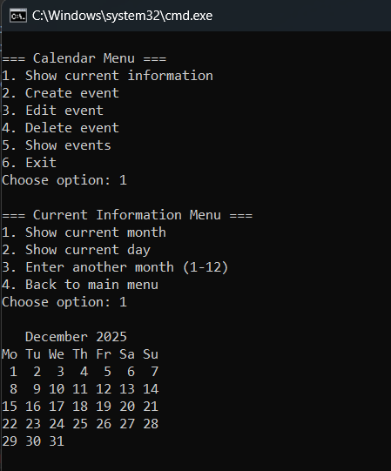
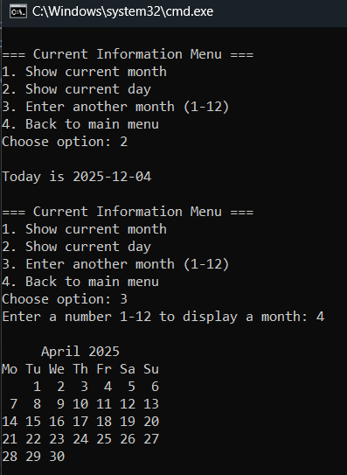
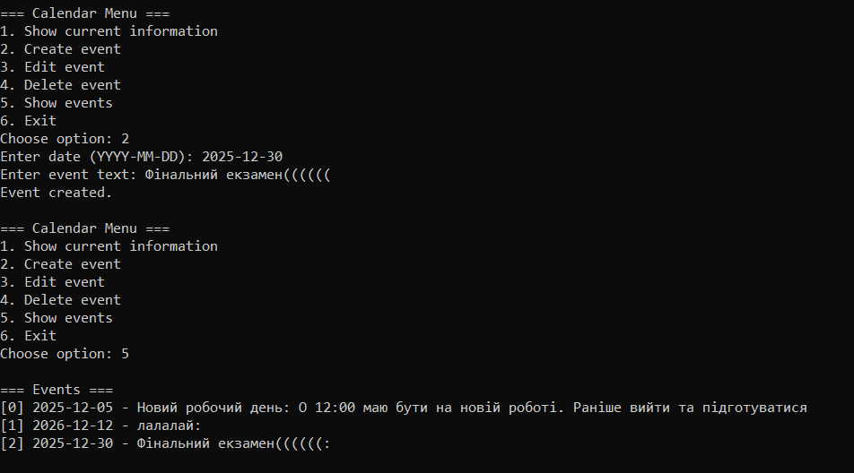
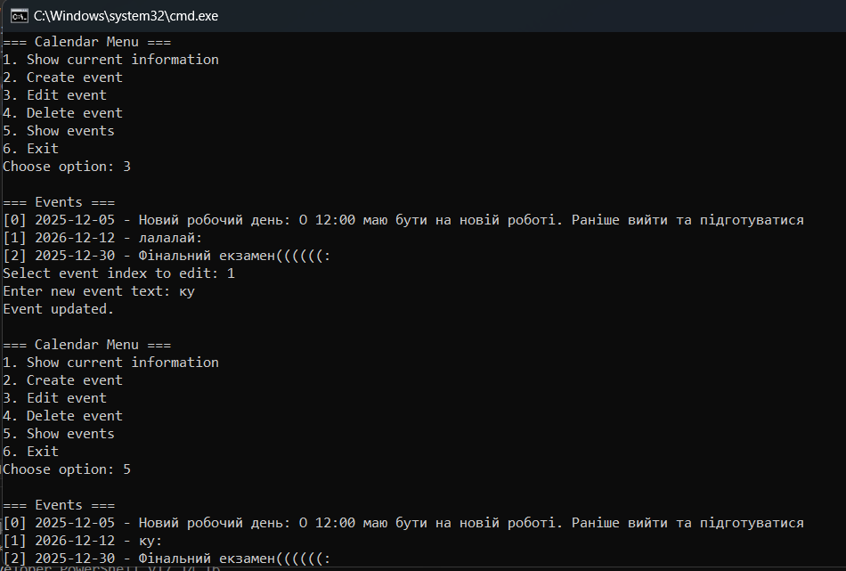
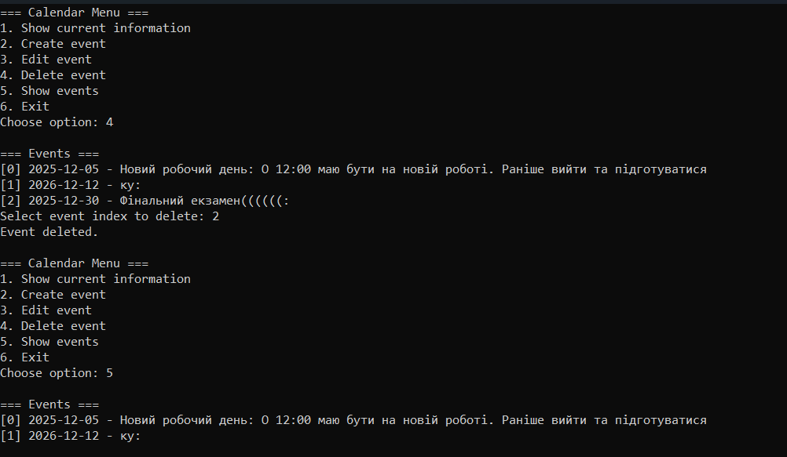
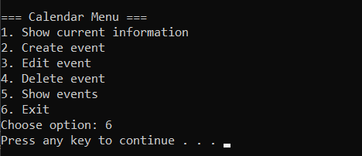
Як можна побачити зі скріншотів програма працює коректно.
Висновок
Була розроблена програма "Календар" із застосуванням архітектурного патерну Model-View-Controller (MVC), про що свідчить наявність окремих файлів model.py, view.py, та controller.py.
model.py відповідає за логіку роботи з даними, а саме завантаження/збереження подій у файл events.json, створення, редагування, видалення подій та відображення календаря.
view.py відповідає за взаємодію з користувачем. Це відображення меню, повідомлень, подій, запит вхідних даних.
controller.py містить основну логіку роботи програми, обробку вибору користувача та координує взаємодію між Model та View.
Провів тестування програми. Коректно працює при виконанні таких операцій, як відображення поточної інформації (місяць, день), створення, редагування та видалення подій, а також вихід з програми.

